К.А. Тихонов, студ.; рук. И.А. Нагин, к.т.н. (НИУ «МЭИ»)
ОЦЕНИВАНИе ОРИЕНТАЦИИ КАМЕРЫ По ОБЛАКУ ОСОБЫХ ТОЧЕК при помощи ГНСС-ПРИЕМНИКА
Одним из перспективных направлений развития навигационных систем является создание комплексированных навигационных систем, в которых совместно обрабатываются информация с НАП СРНС и различных датчиков [1]. Направление, которое занимается обработкой данных с видеодатчиков, называется компьютерным зрением.
Компьютерное зрение занимается множеством задач от распознавания изображений до реконструкции 3D сцены и навигации по ней. Для навигации наибольший интерес представляет технология SLAM (Simultaneous Localization and Mapping) – оценка положения и параметров движения камеры с одновременным построением карты особых точек [2].
Использование измерений НАП при оценке положения и параметров движения камеры позволит повысить надежность локализации и привязать карту особых точек в глобальной системе координат. Взаимодополняющие свойства двух систем – компьютерного зрения и НАП СРНС позволяют ожидать повышения характеристик и достоверности оценок комплексированной системы.
Целью данной работы является создание имитационной модели в среде Matlab, которая оценивает ориентацию движущейся и вращающейся камеры по известным координатам особых точек на двумерном изображении и в трехмерном пространстве и координатам камеры в трехмерном пространстве с заданными погрешностями (рис. 1).
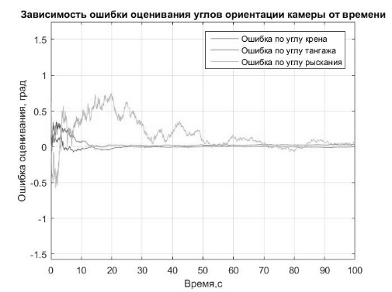
Рис. 1. Зависимость ошибки углов ориентации камеры от времени моделирования
Литература
1. Перов А.И., Харисов В.Н. ГЛОНАСС. Принципы построения и функционирования. М.: Радиотехника, 2010.
2. Davison A.J., Reid I.D., Molton N.D., Stasse O. MonoSLAM: Real-Time Single Camera SLAM. –– IEEE TRANSACTIONS ON PATTERN ANALYSIS AND MACHINE INTELLIGENCE, VOL. 29, NO. 6, JUNE 2007.

